**Развитию познавательного интереса младших школьников средствами ИКТ на уроках математики.**

ИКТ могут быть использованы на всех стадиях учебного занятия, оказывают значительное влияние на контрольно-оценочные функции урока, придают ему игровой характер, способствуют активизации учебно-познавательной деятельности. Компьютерные технологии позволяют добиться более высокого уровня наглядности предлагаемого материала, расширяют возможности включения разнообразных упражнений в процессе обучения.

В связи с необходимостью проведения с детьми младшего школьного возраста работы по развитию познавательного интереса с помощью включения в педагогический процесс информационно- коммуникационных технологий, нами были выделены следующие педагогические условия:

1.Использование заданий с учетом возрастных особенностей учащихся.

2. Включение в конспект урока математики разнообразных видов ИКТ, направленных на формирования познавательного интереса школьников.

Для того, чтобы показать важность применения данных педагогических

условий приведем примеры фрагментов уроков математики.

Тип урока: урок открытия новых знаний (Приложение 1).

Тема: Задачи на движение в противоположном направлении.

На этапе актуализации дети работали с презентацией и угадывали зашифрованное слово, чтобы понять какова будет тема урока, для этого им был предложен арифметический диктант. После выполнения диктанта, дети проверили свои ответы (на презентацию выводятся ответы), каждому числу соответствовала буква. Далее детям предлагается распределить ответы по возрастанию, после этого они получили слово «Движение»:

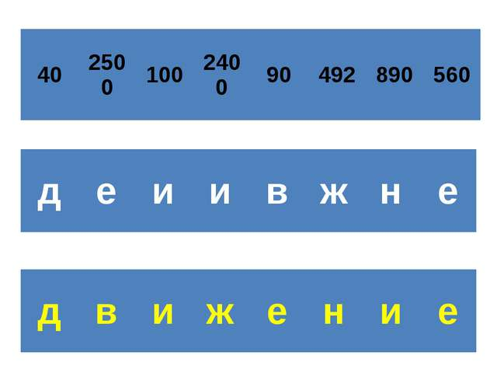

*Рисунок 1- слайд презентации*

Данная работа повышает познавательный интерес детей и мотивацию учебной деятельности.

Для того, чтобы дети догадались какова тема урока и о каком характере движения будет идти речь, на интерактивную доску выводится схема движения двух людей, а над ними стрелочки, направленные в противоположные стороны:

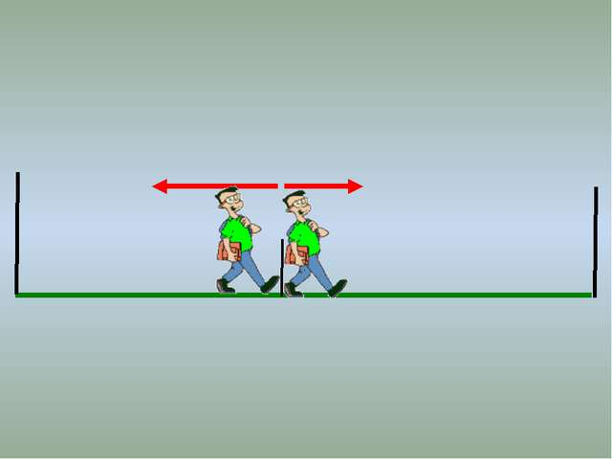

*Рисунок 2 – слайд презентации*

Детям задается вопрос о том, что же они видят на данной схеме и как они думают, что же за характер движения перед ними. Благодаря такой наглядной анимационной схеме, младшие школьники без труда озвучили тему урока, такая работа, безусловно, оживила учебный процесс, вызвала в детях интерес и желание работать дальше.

Презентации, составленные в программе PowerPoint при использовании интерактивной доски дали возможность учащимся определить тему урока, цели и задачи урока, повысили свой познавательный интерес и желание научиться решать задачи на движение в противоположных направлениях. Чтобы научить детей решать такого вида задачи, на этапе работы по теме урока нами был использован обучающий видеоролик УчусьСам.РФ. Данный видеоролик содержал поэтапное объяснение того, как решать задачи на движение в противоположных направлениях. Дети рассматривали, что такое движение и какое оно может быть. Вспомнили, что такое движение и из каких характеристик оно состоит. Дети узнали как вычислять расстояние, скорость, время при движении в противоположных направлениях.

Первым, что рассматривалось в видео это то, как вычислять расстояние при движении в противоположные стороны. Для примера была взята следующая задача:

«Из конюшни одновременно выбежали две лошади и поскакали в противоположных направлениях. Средняя скорость первой лошади была 7 км/ч, а второй 6 км/ч. На каком расстоянии друг от друга будут лошади через 3 часа?»

Для полного представления задачи детям предлагается схема (рис. 3).

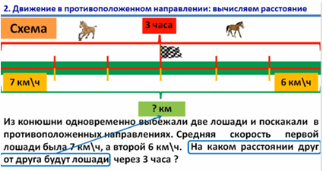

*Рисунок 3 – Схема к задаче. Вычисление расстояния при движении в противоположные сторон*

Рассмотрев схему, детям поэтапно объясняется решение задачи:

1. Для того, чтобы найти общее расстояние, нам нужно найти расстояние, которое проскачет каждая лошадь в отдельности.
2. Найдем расстояние первой лошади. Для этого ее скорость умножим на затраченное время.
3. Аналогично показано нахождение расстояния, которое проскакала вторая лошадь.
4. Осталось найти общее расстояние, которое будет между лошадьми. Для этого нужно сложить расстояние, которое проскакала первая и вторая лошадь.

В следующей задаче детей обучают вычислению скорости при движении в противоположных направлениях.

Для примера взяли следующую задачу:

«Из замка одновременно выехали два рыцаря и поскакали в противоположных направлениях. Через 2 часа расстояние между ними стало 30 км. Какая скорость была у второго рыцаря, если скорость первого была 7 км/ч.»

На видеоролике также показывается составление схемы (рис. 4).

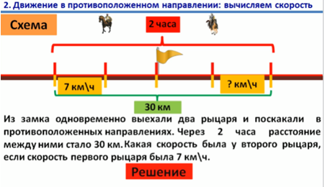

*Рисунок 4 – Схема к задаче. Вычисление скорости при движении в противоположные стороны*

Детям предлагается поэтапное объяснение:

1. Начнем с того, что найдем расстояние, которое проехал первый рыцарь. Его скорость умножим на время.
2. Чтобы найти расстояние, которое проехал второй рыцарь, нужно от общего расстояния убрать то расстояние, которое проехал первый рыцарь.
3. Теперь находим его скорость. Для этого, пройденное им расстояние делим на время и получаем скорость второго рыцаря.

Третья задача предлагалась на вычисление время при движении в противоположных направлениях.

Пример задачи:

«Из гнезда в скале вылетели два дракона и полетели в противоположных направлениях. Скорость первого дракона была 10 км/ч, а второго 15 км/ч. Через сколько часов расстояние между ними будет 50 км?»

На видеоролике представлена схема к задаче (рис. 4).

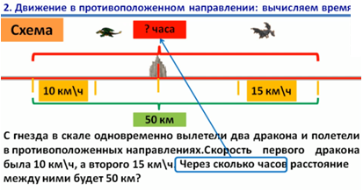

*Рисунок 4 - Схема к задаче. Вычисление времени при движении в противоположные стороны*

Далее рассматривается поэтапное решение:

1. Для начала нам нужно найти ту скорость, с которой два дракона удалялись от своего гнезда. Для этого скорость первого дракона прибавим к скорости второго дракона.

2. Теперь мы можем найти время. Для этого их общее расстояние делим на общую скорость.

Благодаря такому обучающему видеоролику дети отрабатывали знание зависимости между величинами скорость, время и расстояние. Научились выбирать схемы задач на движение в противоположных направлениях. После просмотра видеоролика, чтобы снять напряжение с глаз была проведена физкультминутка:

«Закрыть глаза, сильно напрягая глазные мышцы, на счет 1-4, затем раскрыть глаза, расслабить мышцы глаз, посмотреть вдаль на счет 1-6. Повторить 4-5 раз.»

Такая работа значительно расширила возможности предъявления учебной информации и позволила усилить учебную мотивацию детей и их познавательный интерес. С использованием обучающего видеоролика у учащихся повысился интерес к изучаемой теме, увеличилось эмоциональное восприятие, дети с интересом приступали к работе, активнее включались в учебный процесс, что оказало непосредственное влияние на результативность обучения. Использование богатых графических, звуковых и интерак­тивных возможностей компьютера создаёт благоприятный эмо­циональный фон на занятиях, способствуя развитию учащегося.

Тема: Задачи на движение в противоположном направлении. (Приложение 2).

После того, как дети уже ознакомились с задачами на движение в противоположном направлении, научились решать задачи данного вида, был проведен урок закрепления полученных знаний.

На этапе закрепления младшим школьникам было предложено поделиться на две группы. Первая группа работала с карточками, содержащими следующее задание:

Решите задачу.

«Из поселка вышли одновременно в противоположных направлениях два пешехода. Через 3 ч расстояние между ними было 27 км. Первый пешеход шел со средней скоростью 5 км/ч. С какой скоростью шел второй пешеход?

Что известно? Что нужно найти? Начертите схему.

Второй группе предлагалась работа за компьютерами. Для реализации такой работы, данный урок проводился в компьютерном классе. Прежде чем начать использование ИКТ на уроке, был проанализирован состав класса (26 человек) с психолого-педагогической точки зрения с целью выявления эффективности работы за компьютером конкретных учащихся, периода продуктивной активности каждого. Последнее, в свою очередь, позволит вовремя переключать ученика на другой вид деятельности, тем самым учителю удастся поддерживать мотивацию школьника. Стоит отметить, что хорошо проведённый анализ психических процессов (памяти, внимания, речи и др.) даст учителю возможность использовать полученные данные с большой результативностью именно для внедрения информационных технологий. Компьютерные задания были составлены в соответствии с возрастными особенностями учащихся, содержанием учебного предмета и методикой его преподавания.

Для занятий использовалась компьютерная техника, которая имеет санитарно-эпидемиологическое заключение о ее безопасности для здоровья детей.

Расстояние от глаз до экрана компьютера было не менее 50 см. Одновременно за компьютером занимался один ребенок. Работа за компьютером не превышала 20 минут.

Работа за компьютером состояла в следующем: детям предлагалось сесть за компьютер, где уже была открыта программа-тренажер «Отличник». Перед детьми было открыто окошко, где предлагалось ввести имя и фамилию ученика. Далее дети нажимают кнопку «готово». Перед детьми открывается окно программы, которое позволяет выбрать предмет, по которому будут работать, в нашем случае это предмет «математика». Дети выбирают предмет, нажимаю кнопку «начать» и видят саму программу. Теперь они могут приступить к выполнению задания. Нажимают окошко «настройки» и выбирают задание – это будут задачи на движение в противоположных направлениях и нажимают кнопку «принять». Затем предлагаем детям нажать окошко «новое задание» и у них перед глазами появляется задача. Ученик должен вписать ответ в окошко и после этого сразу появляется оценка за выполненную работу:

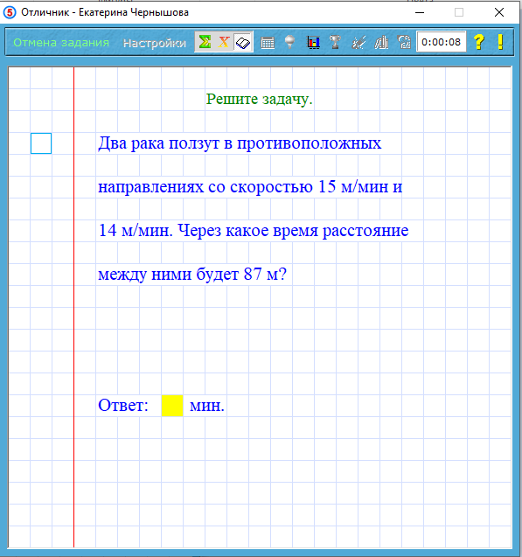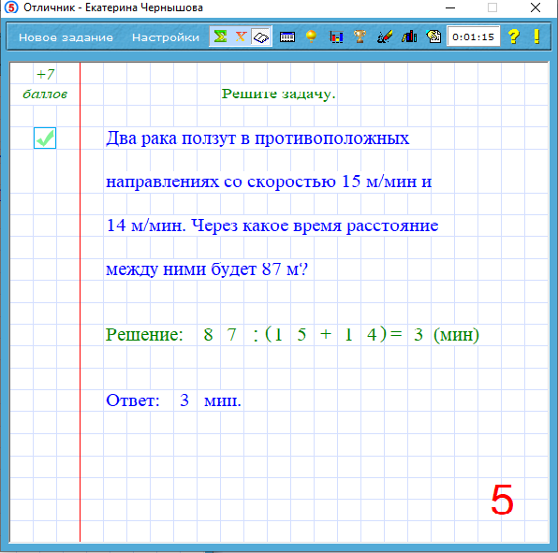

*Рисунок 5 – «Отличник»*

После того как первая группа поработала за компьютерами и увидела уровень своих способностей и того как они усвоили новый материал, они приступают к карточкам, а вторая группа садится за компьютерами и выполняет аналогичную работу.

Данная работа позволила учащимся использовать полученные на уроке знания в практических целях. Применение ИКТ на уроке способствовало усвоению материала данного предмета. Ученики обращались с компьютером на уровне, необходимом для выполнения компьютерных заданий. От того, насколько ученики хорошо знают приемы работы с компьютерными программами, с мышью и клавиатурой, зависел темп и, в конечном счете, успех урока.

**Приложение 1**

**Конспект урока** **по математике 4 «А» класс**

**УМК «Школа России»**

**Тема:** Задачи на движение в противоположном направлении.

**Цели:**научить решать задачи на движение в противоположных направлениях; развивать умения самостоятельно выбирать способ решения и умения обосновывать выбор; воспитывать чувство ответственности за качество и результат выполняемой работы.

**Планируемые результаты:**

* Личностные УУД:

– умение признавать важность учёбы и познания нового;

– умение признавать свои ошибки;

– обладать мотивационной основой учебной деятельности.

* Метапредметные УУД:

Познавательные:

– уметь ориентироваться в своей системе знаний: отличать новое от уже известного;

–добывать новые знания: находить ответы на вопросы, используя учебник, свой жизненный опыт и информацию, полученную на уроке.

Регулятивные:

– оценивать правильность выполнения действия;

– планировать своё действие в соответствии с поставленной задачей;

– вносить необходимые коррективы в действие после его завершения на основе его оценки и учёта характера сделанных ошибок.

Коммуникативные:

– уметь высказывать свои мысли в устной форме;

– слушать и понимать речь своих одноклассников.

* Предметные УУД:

– уметь решать задачи на движение в противоположном направлении;

– совершенствовать вычислительные навыки;

– уметь составлять и решать задачи на движение в противоположных направлениях.

**Тип урока:** открытие новых знаний.

**Оборудование:** учебник «Математика» 2 ч.Башмаков М.И., Нефёдова М.Г., мультимедийный проектор, компьютер, электронная физкультминутка, карточки с заданиями, карточки для рефлексии урока.

**Ход урока**

**I. Организационный момент:**

Математику, друзья,

Не любить никак нельзя

Очень точная наука,

Очень строгая наука,

Интересная наука –

Это математика.

– Ребята, откройте свои тетради, запишите число, классная работа.

**II. Актуализация знаний:**

Нужно расшифровать ключевое слово урока, решив примеры.

Устный счет. (Работа в парах).

*Арифметический диктант* (Учащиеся находят зашифрованное слово)

320 уменьшить в 8 раз. (40)

Найдите произведение чисел 250 и 10. (2500)

частное чисел 900 и 9? (100)

Первый множитель 800, второй множитель 3. Найдите произведение. (2400)

Делимое 450, делитель 5. Найдите частное. (90)

Найдите разность чисел 500 и 8. (492)

Уменьшаемое 940, вычитаемое 50. Чему равна разность? (890)

70 увеличить в 8 раз (560)

**Слайд 1**

*Проверим ваши ответы.*

– Каждому числу соответствует буква. Распределите ответы по возрастанию

– Какое слово у вас получилось?

**Д В И Ж Е Н И Е**

– Что такое движение? (Это перемещение какого-либо объекта на определенное расстояние)



– Ключевое слово сегодня на уроке?

*– Движение.*

*–* С этим понятием мы встречались когда?

– Определите тему урока.

*– Сегодня мы будем решать задачи на движение*.

– О чём вам говорит эта схема?

**Слайд 2**



*– Одновременное движение в разные стороны.*

– Определите более точно тему урока?

*– Мы будем решать задачи на одновременное движение в противоположных направлениях.*

**III. Введение в тему урока:**

*Тема урока:* Задачи на одновременное движение в противоположных направлениях.

*Учитель:*Какие задачи поставите перед собой на уроке?

1. *отработать знание зависимости между величинами S, t и v;*
2. *закрепление знаний о скорости удаления, расстоянии удаления;*
3. *тренироваться составлять и решать задачи на одновременное движение в противоположных направлениях.*

– Запишите тему урока.

**IV. Работа по теме урока:**

– Давайте посмотрим обучающий видеоролик, где узнаем, как решать задачи на движение в противоположных направлениях. (дети узнают, что такое скорость удаления, расстояние удаления)

– Сумма скоростей в случае движения в противоположных направлениях называется скоростью удаления.

**Слайд 5**

Работа на доске «Баскетбол»

– Какое умение мы сейчас отрабатывали?

*– Отрабатывали знание зависимости между величинами скорость, время и расстояние*

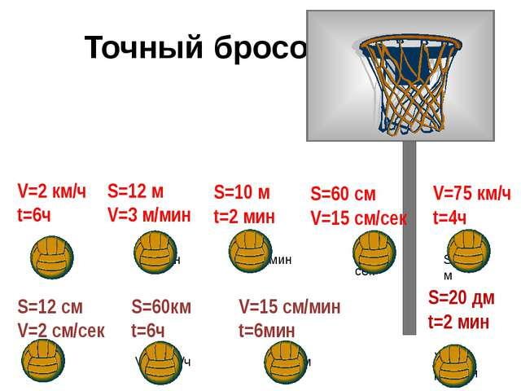

Решение задач

- Перед вами схемы задач.

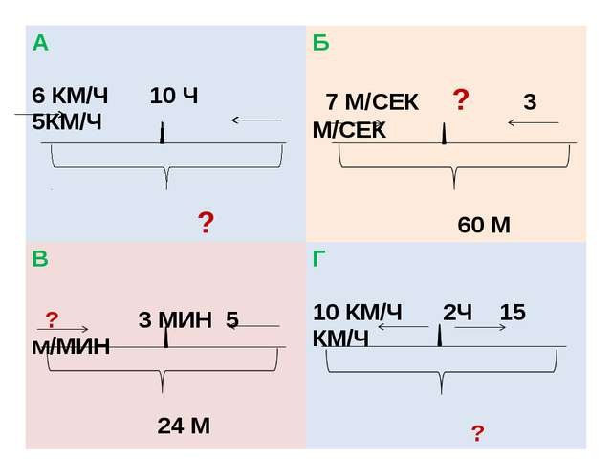

– Выберите схемы задач на движение в противоположных направлениях.

– Из этих задач сформулируйте задачи в группе (каждый составляет одну задачу и проговаривает другим)

– Выберите задачи, где ход решения будет одинаков.

*– а) и г)*

– Объясните свой выбор.

*- И в первой, и во второй сначала необходимо найти скорость двух объектов, а затем умножить её на время.*

– Запишите самостоятельно решение этих задач выражением с ответом.

– Какое умение мы сейчас отрабатывали?

*– Формулировка задач.*

*– Решение задач на нахождение расстояния удаления выражением.*

**Физминутка**(видео)

**V. Закрепление изученного материала:**

*Учитель:* Чтобы закрепить полученные знания, давайте откроем учебники на странице 131 и выполним №1.

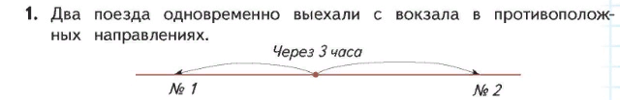

– Покажи на схеме:

* расстояние, которое прошел каждый поезд за 3 часа;
* расстояние между поездами через 3 часа.

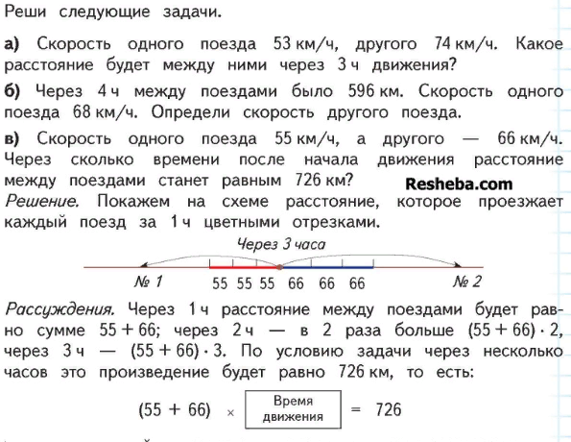

**VI. Итог урока:**

– С каким видом задач мы познакомились на сегодняшнем уроке?

– Чему вы научились на сегодняшнем уроке?

– Что такое скорость сближения?

**VII. Рефлексия:**

– Какие задачи ставили на уроке?

– Удалось ли их решит?

– Вам понравилась ваша работа на уроке?

– Оцените свою работу на уроке (оценивают с помощью карточек).

**VIII. Домашнее задание:**

Составьте свою задачу на движение в противоположных направлениях

**Приложение 2**

**Конспект урока по математике 4 «А» класс**

**УМК «Школа России»**

**Тема:** Задачи на движение в противоположном направлении.

**Цели:**закрепить знания о задачах на движение в противоположных направлениях; развивать умения самостоятельно выбирать способ решения и умения обосновывать выбор; воспитывать чувство ответственности за качество и результат выполняемой работы.

**Планируемые результаты:**

* Личностные УУД:

– умение признавать важность учёбы и познания нового;

– умение признавать свои ошибки;

– обладать мотивационной основой учебной деятельности.

* Метапредметные УУД:

Познавательные:

– уметь ориентироваться в своей системе знаний: отличать новое от уже известного;

–добывать новые знания: находить ответы на вопросы, используя учебник, свой жизненный опыт и информацию, полученную на уроке.

Регулятивные:

– оценивать правильность выполнения действия;

– планировать своё действие в соответствии с поставленной задачей;

– вносить необходимые коррективы в действие после его завершения на основе его оценки и учёта характера сделанных ошибок.

Коммуникативные:

– уметь высказывать свои мысли в устной форме;

– слушать и понимать речь своих одноклассников.

* Предметные УУД:

– уметь решать задачи на движение в противоположном направлении;

– совершенствовать вычислительные навыки;

**Тип урока:** закрепление изученного материала.

**Оборудование:** учебник «Математика» 2 ч. Башмаков М.И., Нефёдова М.Г., мультимедийный проектор, компьютер, электронная физкультминутка, карточки с заданиями, карточки для рефлексии урока.

**Ход урока**

**I. Организационный момент:**

Математику, друзья,

Не любить никак нельзя

Очень точная наука,

Очень строгая наука,

Интересная наука –

Это математика.

– Ребята, откройте свои тетради, запишите число, классная работа.

**II. Актуализация знаний:**

*Учитель:*И так, на предыдущих уроках мы с вами изучили…..? *(задачи на движение в противоположном направлении)*

Игра «Найди лишнее»:

- Вам нужно выбрать те величины, которые используются

в задачах на движение.

*кг, км, т, с, км/ч, см, сут, м, ц, ч, мин, м/мин, км/c, м/с, дм*

– На какие 3 группы можно разделить данные единицы измерения?

*Единицы скорости, времени и расстояния.*

– Для решения каких задач мы используем эти величины?

*Для решения задач на движение.*

– Умеете ли вы решать такие задачи?

Задачи на движение:

«Улитка ползет со скоростью 5 м/ч. Какое расстояние она преодолеет за 4 ч?»

«Черепаха за 10 мин проползет 40 м. С какой скоростью ползет черепаха?»

«Верблюд передвигается по пустыне со скоростью 9 км/ч. За какое время он пройдет 54 км?»

– А теперь внимание на экран (текст задачи, потом появится схема движения объектов)

«Из поселка вышли одновременно два пешехода и пошли в противоположных направлениях. Средняя скорость одного пешехода 5 км/ч, другого – 4 км/ч. На каком расстоянии друг от друга будут пешеходы через 3 ч?»

5 км/ч 4 км/ч

? км

– Какой вид задачи?

– Что можете сказать об условии задачи? В каком направлении движутся пешеходы? Какое это движение? (открыть схему )

Что мы сегодня повторим? (решение задач на движение в

противоположных направлениях и попробуем найти закономерность, что же происходит с величинами при таком движении)

*–* Что известно? Что нужно найти? Как находим расстояние?

*Известны скорости и время. Найти надо расстояние. Чтобы найти расстояние, надо скорость умножить на время.*

*S=v*t*

– Время известно, а скорость?

*–*Чтобы найти расстояние, что находим 1-ым действием?

*Скорость удаления.*

*2)S=v*t*

*1)v1+v2*

*–* Записываем решение.

*5 + 4 = 9 ( км/ч) – скорость удаления*

*9 ∙ 3 = 27 (км) – расстояние*

*Ответ: расстояние – 27 километров.*

– Кто догадался, как будет звучать тема урока?

**III. Введение в тему урока:**

*Тема урока:* Задачи на одновременное движение в противоположных направлениях.

*Учитель:*Какие задачи поставите перед собой на уроке?

1. *отработать навыки решения задач на движение в противоположных направлениях;*
2. *закрепление знаний о скорости удаления, расстоянии удаления;*
3. *тренироваться составлять и решать задачи на одновременное движение в противоположных направлениях.*

– Запишите тему урока.

**IV. Работа по теме урока:**

– Прочитайте задачу на интерактивной доске.

«Из поселка вышли одновременно в противоположных направлениях два пешехода. Средняя скорость одного пешехода 5 км/ч, другого – 4 км/ч. Через сколько часов расстояние между ними будет 27 км?»

5 км/ч 4 км/ч

27 км

*–* Что известно? Что нужно найти? Как находим время?

*Известны скорости и расстояние. Найти надо время. Чтобы найти время, надо расстояние разделить на скорость.*

***T= s: v***

– Расстояние известно, а скорость?

*–*Чтобы найти время, что находим 1-ым действием?

*Скорость удаления.*

***2)T= s: v***

***1)v1+v2***

–Записываем решение.

*5 + 4 = 9 ( км/ч) – скорость удаления*

*27 : 9 = 3 (ч)*

*Ответ: время – 3 часа.*

**Физкультминутка.**

**V. Закрепление изученного материала:**

*Учитель:* Чтобы закрепить полученные знания, я предлагаю вам разделиться на две группы: первая группа будет работать за компьютерами, вторая с карточками (после выполненной работы дети меняются местами).

**Карточка:**

«Из поселка вышли одновременно в противоположных направлениях два пешехода. Через 3 ч расстояние между ними было 27 км. Первый пешеход шел со средней скоростью 5 км/ч. С какой скоростью шел второй пешеход?

Что известно? Что нужно найти? Начертите схему.

**Работа за компьютером:**

(Перед детьми уже открыта программа-тренажер «Отличник». Учитель диктует последовательность действий)

**

После тог, как дети выполнят задание, перед ними откроется следующая картинка:



**VI. Итог урока:**

– Какой вид задач повторили на уроке?

– Чему вы научились на сегодняшнем уроке?

– Что такое скорость сближения?

**VII. Рефлексия:**

– Какие задачи ставили на уроке?

– Удалось ли их решит?

– Вам понравилась ваша работа на уроке?

– Какой вид работы вам понравился больше всего?

– Оцените свою работу на уроке (оценивают с помощью карточек).

**VIII. Домашнее задание:**

Составьте свою задачу на движение в противоположных направлениях.